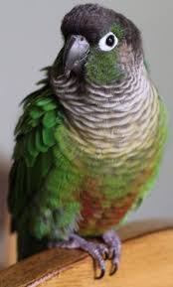

綠頰小太陽
資料蒐集 Crystal

簡介：
綠頰錐尾鸚鵡(綠頰小太陽)是最常見的小型錐尾鸚鵡之一，同時也是體型最小的錐尾鸚鵡之一，個性十分調皮、活潑、好奇、親人，對人的接受度高，別於非洲系Poicephalus鸚鵡(塞內加爾、麥耶氏等)，牠們不會成為只親近接受一人的鸚鵡，所以相當討人喜歡，雖然與其它錐尾鸚鵡一樣並不以說話能力著稱，但牠們安靜又討喜，所以很適合各種居家環境飼養；綠頰錐尾綠頰錐尾鸚鵡在飼主良好照顧下可有25年或更高的壽命，一般來說平均壽命可能約10 -15年。

起源：
綠頰錐尾鸚鵡分佈於南美洲的玻利維亞、巴西與秘魯

食性：
飲食上避免只餵食種子飼料，這對牠們的健康會大打折扣，蔬菜、水果、鳥餅乾飼料、適量的維他命等都需酌量餵食。

習性：
牠們通常棲息於各種林地、林間草原、落葉林、沼澤地等海拔2900 m以下的地區，群居性，一般都10至20只左右一起活動，習慣在樹頂覓食，在分佈的區域算是常見的鳥類，築巢在樹洞中，繁殖期可能始於2月，一窩產3-4顆蛋，在棲地裡有穩定的族群結構與數量。

繁殖：
與一般小型錐尾鸚鵡差不多，綠頰錐尾鸚鵡大約都在春夏開始繁殖，繁殖難度不高，整年都可能繁殖，大多數的綠頰錐尾鸚鵡都是多產的鳥兒，但也有一些不是；巢箱可使用直立式，巢箱規格同於雞尾鸚鵡即可，牠們大概1歲有繁殖能力，但建議18個月大時再繁殖較理想，尤其是母鳥，一年可繁殖2 -3次，一次約產4-7顆蛋，通常為4至5顆，繁殖期間不宜過於頻繁的開翻檢查巢箱，因為有可能導致親鳥受驚嚇而傷害了蛋或雛鳥的情形，孵化期約24天，幼鳥毛羽長成需7至8週，他們雖為多產的鸚鵡，但不宜讓他們持續性的過度繁殖，這樣會使將來的繁殖質量大降，甚至不會再成功繁殖。

雌雄區分:
小太陽的雌雄從外觀上比較難區分，最準確的是檢驗DNA。還有幾個總結的經驗大家可以作參考。公鳥一般情況下頭大嘴寬、體型瘦長、站姿雄挺、羽毛比較艷麗，也比較好動。母鳥就是頭小嘴尖、體型微胖、羽毛色彩沒有公鳥艷麗，當然這幾條僅供參考，最準確的還是檢驗DNA。

l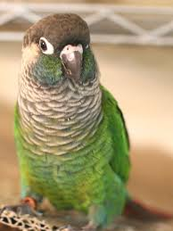

資料來源：
https://iparrot.com.tw/%E7%B6%A0%E9%A0%B0%E9%8C%90%E5%B0%BE%E9%B8%9A%E9%B5%A1/
https://alittleu.pixnet.net/blog/post/252058149
https://kknews.cc/pet/p43zlmp.htm

